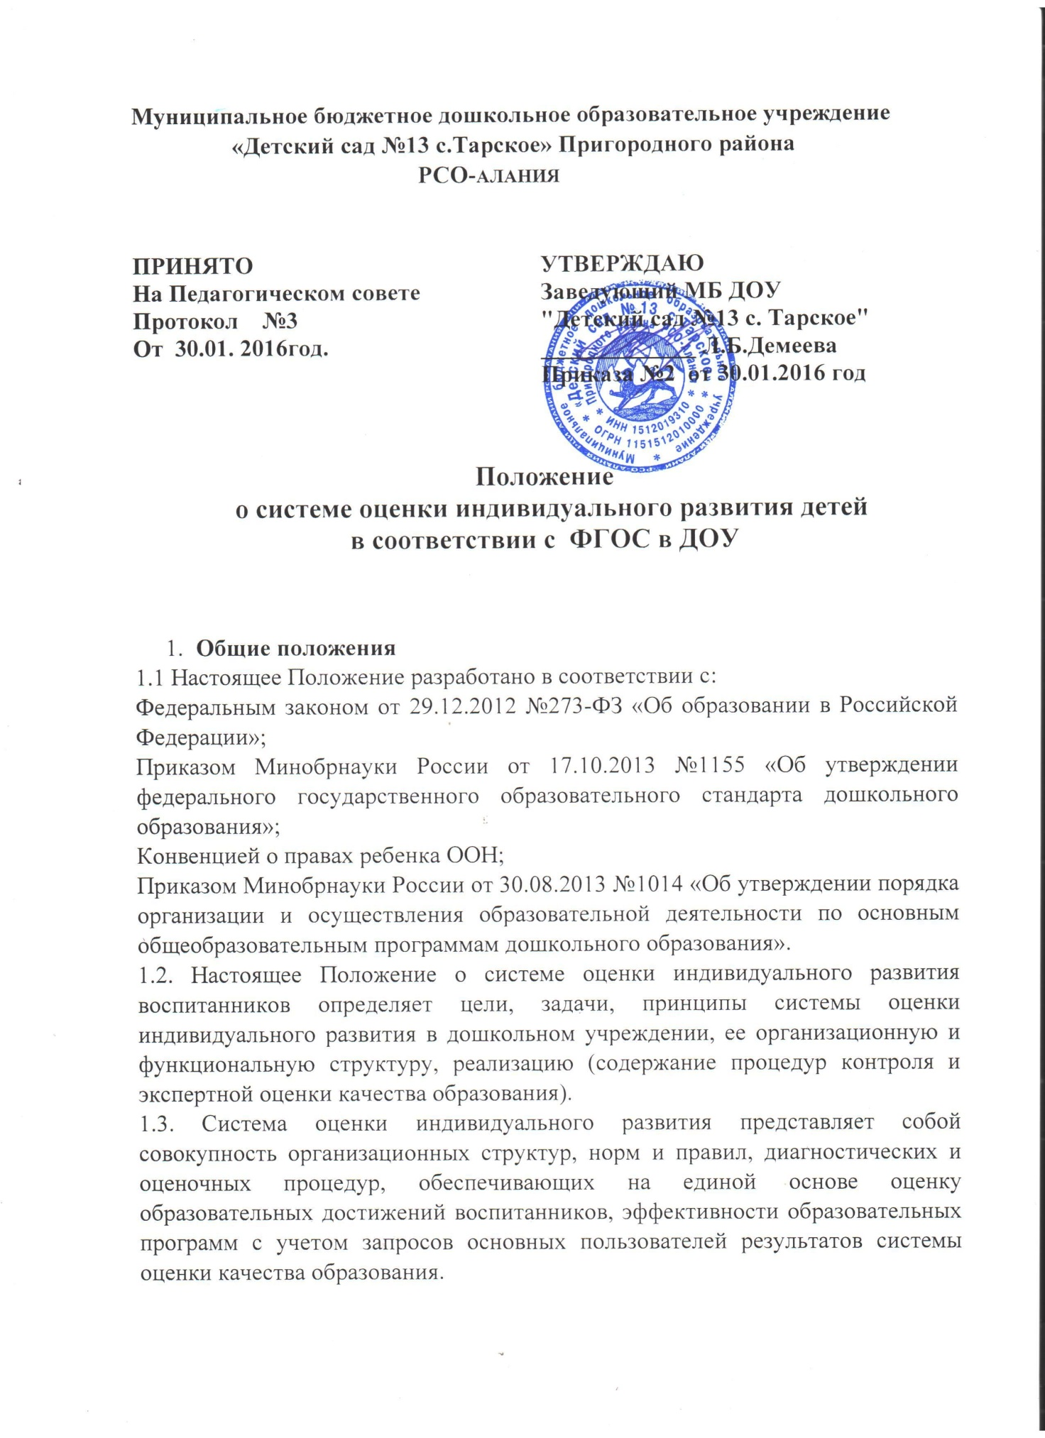

1.4. Основными пользователями результатов системы оценки индивидуального развития детей в ДОУ являются: педагоги, родители (законные представители) воспитанников, педагогический совет ДОУ.
1.5. ДОУ обеспечивает проведение необходимых оценочных процедур, разработку и внедрение модели системы оценки индивидуального развития детей, обеспечивает оценку, учет и дальнейшее использование полученных результатов.
1.6. Положение распространяется на деятельность всех педагогических работников ДОУ осуществляющих профессиональную деятельность в соответствии с трудовыми договорами, в том числе на педагогических работников, работающих по совместительству.

2. Цель и задачи оценки индивидуального развития
Оценка индивидуального развития детей в соответствии с ФГОС ДО осуществляется в двух формах диагностики – педагогической и психологической.
2.1 Цель оценки индивидуального развития (педагогической диагностики) – выявление результативности образовательного процесса, лежащего в основе планирования педагогического проектирования.
Такая оценка проводится педагогическим работником в рамках педагогической диагностики.
2.2. Результаты оценки индивидуального развития (педагогическая диагностика) используют для решения следующих задач:
- индивидуализации образования (в том числе поддержки ребенка, построения его образовательной траектории или профессиональной коррекции особенностей его развития);
- оптимизации работы с группой детей.
2.3. Цель оценки индивидуального развития (психологической диагностики) – выявление и изучение индивидуально- психологических особенностей детей, которую проводят квалифицированные специалисты (педагог- психолог). Участие ребёнка в данной оценке допускается только с согласия его родителей (законных представителей).
2.4.Результаты психологической диагностики используют для решения задач психологического сопровождения и проведения квалифицированной коррекции развития детей

3. Организация проведения оценки индивидуального развития
3.1 Педагогическая диагностика (оценка индивидуального развития) осуществляется через отслеживание результатов освоения детьми образовательной программы.
3.2 Педагогическая диагностика (оценка индивидуального развития) осуществляется в течение времени пребывания ребенка в Учреждении (с 8.00 до 18.00, исключая время, отведенное на сон, прогулку, питание).
3.3 Педагогическая диагностика (оценка индивидуального развития) осуществляется через наблюдение, беседы, продукты детской деятельности, специальные диагностические ситуации, организуемые воспитателями всех возрастных групп 2 раза в год – в начале и в конце учебного года (сентябрь, апрель). В первом случае, она помогает выявить наличный уровень деятельности, а во втором – наличие динамики ее развития.
3.4 Результаты педагогической диагностики (оценки индивидуального развития) предоставляется воспитателями всех возрастных групп и специалистами Учреждения старшему воспитателю. В конце учебного года проводится сравнительный анализ результативности образовательного процесса и на основе анализа определяется планирование педагогической деятельности на следующий учебный год.
3.5. Мониторинг достижения детьми промежуточных и итоговых результатов освоения программы «От рождения до школы».
3.6. Диагностика и оценка нервно-психического развития детей (Л. В. Оловаренко) .
Диагностика психологической готовности к обучению в школе:
- тест Керна-Йирасека;
- тест «Способность к обучению в школе» (Г. Вицлака) ;
- «Определение мотивов учения»;
- анкета школьной мотивации;
- «Общая ориентация детей в окружающем мире и запас бытовых знаний»;
- «Беседа о школе» (Нежнова Т. А.) ;
- методика изучения психосоциальной зрелости детей, поступающих в 1 класс, по тестовой беседе;
- «Да и нет не говорите» (Е. Е. Кравцова) ;
- «Цепочка действий»;
- «Лесенка».
3.7 Педагогическая диагностика (оценка индивидуального развития) воспитателями оценивается:
2 балла – качество проявляется устойчиво (достаточный уровень) .
1 балла – качество проявляется неустойчиво (близкий к достаточному уровню) .
0 баллов – качество не проявляется (недостаточный уровень) .
3.8. Результаты оценки индивидуального развития объективно показывают:
- успешность освоения Программы каждым ребенком;
- успешность формирования у каждого ребенка группы необходимых интегративных качеств;
- уровень и динамика нервно-психического развития;
- уровень мотивационной, волевой, интеллектуальной и психологической готовности к обучению в школе.

4. Контроль
4.1.Контроль проведения оценки индивидуального развития детей проводится в процессе независимой оценки качества образования в Учреждении (подпункт 4 пункта 1.7. ФГОС ДО; статья 95 Закона).

5. Отчетность
5.1.Воспитатели всех возрастных групп, специалисты Учреждения в конце года сдают результаты проведения педагогических наблюдений и исследований с выводами старшему воспитателю, который осуществляет сравнительный анализ педагогической диагностики, делает вывод, определяет рекомендации педагогическому проектированию и зачитывает на итоговом педагогическом Совете Учреждения.
6. Документация
6.1 Материал оценки индивидуального развития детей в соответствии ФГОС ДО, пособия для определения уровня индивидуального развития детей дошкольного возраста с 1,5 до 7 лет образовательных стандартов – хранятся у педагогов. Обновляется по мере необходимости.
6.2 Материал педагогической диагностики для определения целевых ориентиров хранятся в методическом кабинете.
6.3 Результаты педагогических наблюдений за уровнем индивидуального развития детей оформляются в единую таблицу и хранятся в методическом кабинете.

